ЛАБОРАТОРНАЯ РАБОТА

Тема: Добавление фона в презентацию MS PowerPoint 2007
Цель: научиться применять и использовать стили фона в презентациях
Оборудование: ПК, MS PowerPoint 2007
ОСНОВНЫЕ СВЕДЕНИЯ
1. Стили фона — это варианты его заливки, полученные из комбинаций цветов темы и насыщенности фона в текущей теме документа.
Применение новой темы приводит к изменению основных параметров документа, т.е. обновляется:
- фон темы
- набор цветов,
- шрифты заголовков и текста,
- стили линий и заливок,
- эффекты тем.
Тема – это сочетание цветов темы, шрифтов темы и эффектов темы.
Цвета темы – это набор цветов, который используется в файле.
В каждой теме Office определены два шрифта – один для заголовков и один для основного текста. Дизайнеры, профессионально занимающиеся подготовкой документов, знают, что использование одного шрифта во всем документе гарантирует качественное и ненавязчивое оформление. Еще более удачный эффект достигается при использовании контраста на основе двух разных шрифтов.
Эффекты темы – это набор визуальных атрибутов, которые применяются к элементам файла.
Дополнительные темы можно загрузить с веб-узла Microsoft Office Online. В коллекции тем щелкните ссылку Другие темы на веб-узле Office Online.
Чтобы применить стиль фона только к нескольким слайдам презентации, щелкните правой кнопкой мыши стиль фона или тему и в контекстном меню выберите команду Применить к выделенным слайдам.
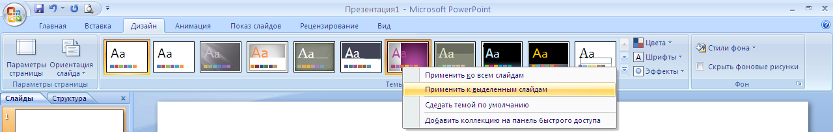

2. Если необходимо изменить только фон в презентации, нужно выбрать другой стиль фона, для этого:
- на вкладке «Дизайн» в группе «Фон» щелкните стрелку рядом с кнопкой «Стили фона».
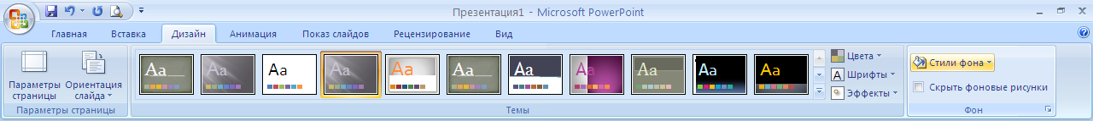

- выберите пункт «Формат фона», а затем выберите необходимые параметры,
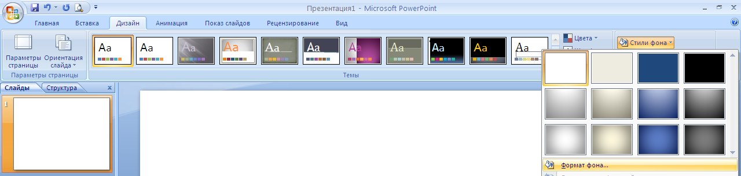

- или ПКМ по слайду - и в контекстном меню выберите команду «Формат фона».

ЗАДАНИЕ № 1

1) на диске Х в папке PowerPoint создайте презентацию с именем лаб.раб_№ ?
2) создайте первый слайд «Пустой слайд»
3) щелкните ПКМ по слайду и в контекстном меню выберите команду «Формат фона»
4) установите для слайда любой цвет, для этого выберите Заливка – Сплошная заливка – Цвет – Закрыть
5) создайте второй слайд «Пустой слайд»
6) щелкните ПКМ по слайду и в контекстном меню выберите команду «Формат фона»
7) Градиентная заливка – Название заготовки «Радуга» - Тип «Линейный» - Направление «По диагонали»
8) создайте третий слайд «Пустой слайд»
9) щелкните ПКМ по слайду и в контекстном меню выберите команду «Формат фона»
10) Градиентная заливка – Название заготовки «Пламя» - Тип «Радиальный» - Направление «Из центра»
11) создайте четвертый слайд «Пустой слайд»
12) щелкните ПКМ по слайду и в контекстном меню выберите команду «Формат фона»
13) Градиентная заливка – Название заготовки «Павлин» - Тип «Прямоугольный»
14) создайте пятый слайд «Пустой слайд»
15) щелкните ПКМ по слайду и в контекстном меню выберите команду «Формат фона»
16) Градиентная заливка – Название заготовки «Медь» - Тип «Путь»
17) создайте шестой слайд «Пустой слайд»
18) щелкните ПКМ по слайду и в контекстном меню выберите команду «Формат фона»
19) Заливка – Рисунок или текстура – Текстура «Зеленый мрамор»
20) создайте седьмой слайд «Пустой слайд»
21) щелкните ПКМ по слайду и в контекстном меню выберите команду «Формат фона»
22) Заливка – Рисунок или текстура – Вставить из файла – любой рисунок на Ваш выбор
23) создайте восьмой слайд «Пустой слайд»
24) щелкните ПКМ по слайду и в контекстном меню выберите команду «Формат фона»
25) Заливка – Рисунок или текстура – Вставить из клипа «Образцы рисунков» - любой клип на Ваш выбор
26) создайте девятый слайд «Пустой слайд»
27) щелкните ПКМ по слайду и в контекстном меню выберите команду «Формат фона»
28) Заливка – Рисунок или текстура – Текстура «Водяные капли» - Рисунок – Перекрасить на Ваш выбор

ЗАДАНИЕ № 2
1) перейти на первый слайд и воспользовавшись командой «Макет» на ленте «Главная» выбрать «Титульный лист» - в заголовок напечатать № лабораторной работы и тему, в подзаголовок Вашу фамилию (фамилии)

2) перейти на второй слайд и воспользовавшись командой «Макет» на ленте «Главная» выбрать «Только заголовок» - в заголовок напечатать путь, по которому Вы создали фон, т.е. подчеркнутое предложение (смотри выше)

3) ПОВТОРИТЬ ДЕЙСТВИЕ ДЛЯ ВСЕХ СЛАЙДОВ

4) примените к презентации смену слайдов (на ленте «Анимация») автоматически после 3 секунд (Применить ко всем)

Контрольные вопросы:
- Что такое «Стили фона» в презентации ?
- К изменению каких параметров приводит применение новой темы к документу MS PowerPoint 2007?
- Что такое «Тема» в презентации ?
- Что такое «Эффекты темы» в презентации ?
- Как изменить формат фона в презентации MS PowerPoint 2007 ?

